Wytnij, ułóż w odpowiedniej kolejności i przyklej
Źródło:
https://pl.pinterest.com/
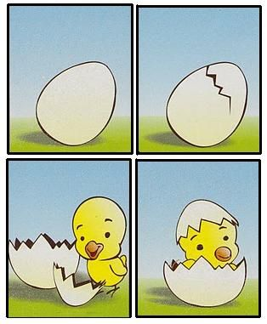

Wytnij, ułóż w odpowiedniej kolejności i przyklej
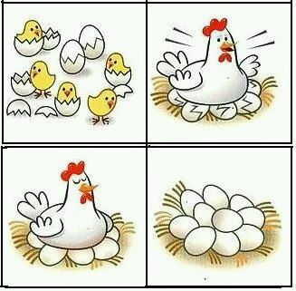

Wytnij, ułóż w odpowiedniej kolejności i przyklej

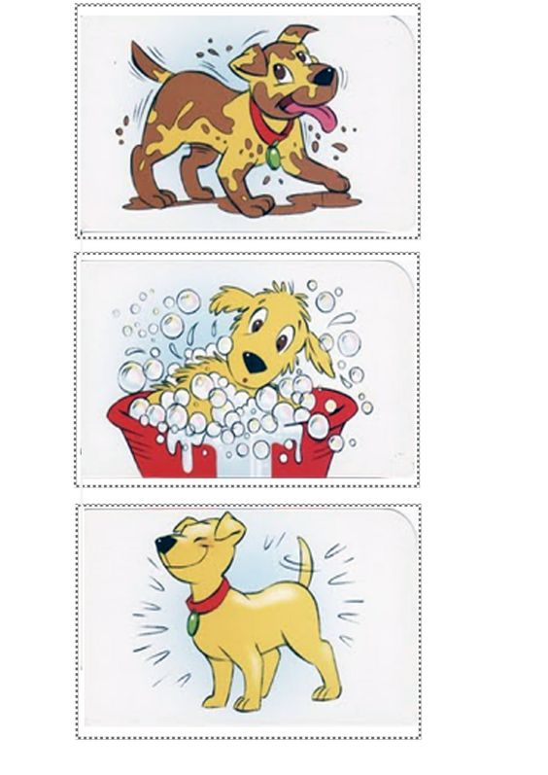

Wytnij, ułóż w odpowiedniej kolejności i przyklej

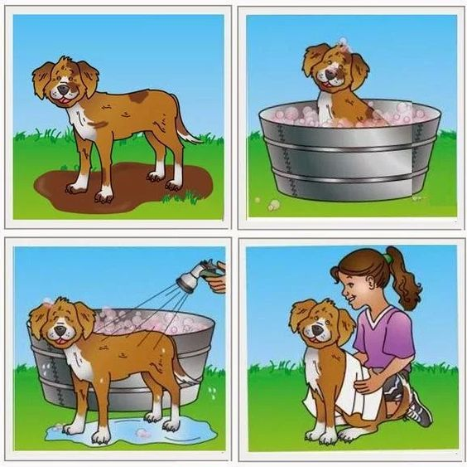

Wytnij, ułóż w odpowiedniej kolejności i przyklej
